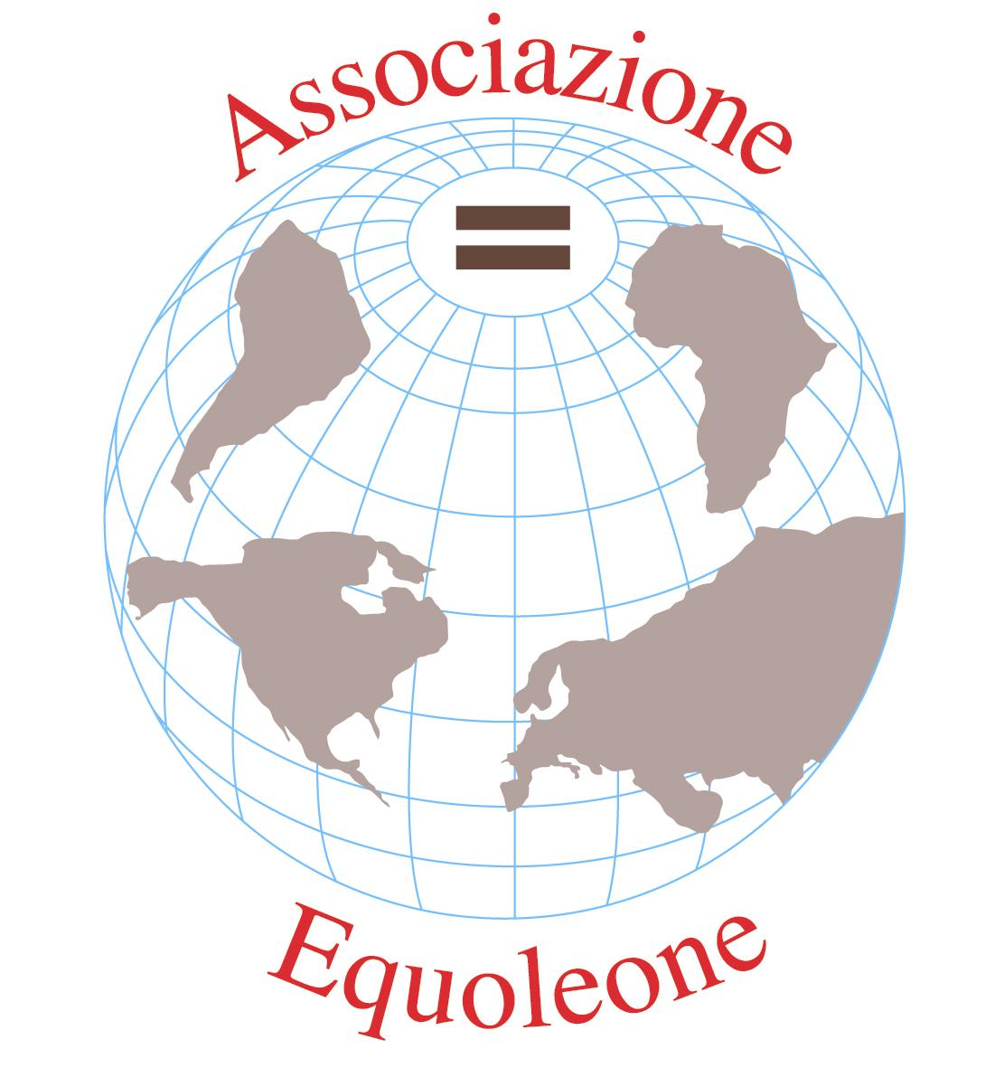
ASSOCIAZIONE EQUOLEONE
(PARROCCHIA SAN LEONE MAGNO-
MM UDINE – VIA CARNIA 12)

“Mi ha colpito nei giorni scorsi, a seguito dello sgombero di un gruppo di famiglie rom accampate a Milano, la silenziosa mobilitazione e l’aiuto concreto portato loro da alcune Parrocchie e da tante famiglie del quartiere” ( Card.Tettamanzi)

MERCOLEDI’ 20 GENNAIO alle ore 21
nel salone parrocchiale

si terrà un incontro dal tema

DA VIA RUBATTINO A ROSARNO:
QUALE ACCOGLIENZA
VOGLIAMO E POSSIAMO?

con :
PEDRO DI JORIO

responsabile del SAI (servizio accoglienza immigrati della Caritas)

